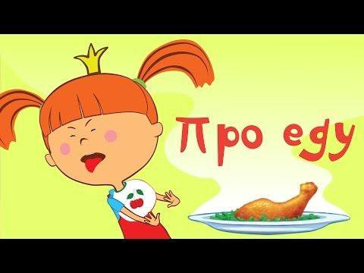
Важные принципы питания ребенка.
Питание должно быть разнообразным, сбалансированным, чтобы обеспечивать организм всеми необходимыми питательными веществами, в пищевом рационе должны присутствовать белки животного и растительного происхождения, жиры, углеводы, макро- и микронутриенты.
Однообразная пища быстро «приедается», ведет к уменьшению выделения пищеварительных соков, снижению усвояемости пищевых веществ, то есть – к неполноценному питанию и нарушению жизнедеятельности организма. Вегетарианство, неприемлемо для детей, так как белковое голодание приводит к нарушениям физического и умственного развития.
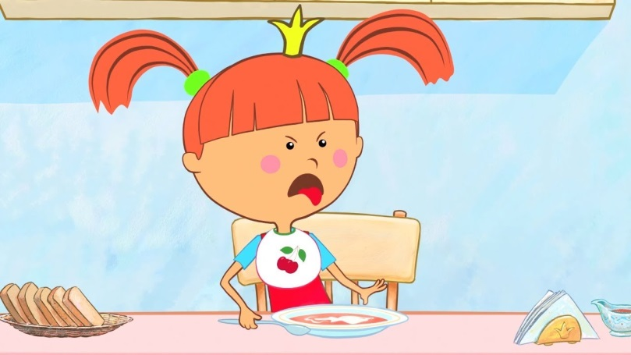

Для того чтобы обеспечить организм всеми необходимыми для роста и развития веществами, в ежедневном меню ребенка должны быть разные продукты и блюда – мясные, рыбные, молочные, продукты из круп и злаков, фрукты и овощи, хлеб.
Очень важно с раннего детства формировать у ребенка разнообразный вкусовой «кругозор» так, чтобы ему нравились разнообразные продукты и блюда;
